Министерство просвещения Приднестровской Молдавской Республики

Государственное образовательное учреждение среднего профессионального образования «Тираспольский техникум информатики и права»

ИНДИВИДУАЛЬНЫЙ ПРОЕКТ

«Создание кроссворда по теме «Компьютерные сети» в программе PowerPoint»

по учебной дисциплине «Информатика»

по специальности 09.02.07 «Информационные системы и программирование»

Выполнил Н.Д.Охлоповский

обучающийся I курса

специальность 09.02.07 «Информационные системы и программирование»

Руководитель Шандригоз Наталья Николаевна

Преподаватель информатики высшей квалификационной категории

Допущен к защите

«___»_______202__ г.

Оценка ___________________

Тирасполь 2024

**СОДЕРЖАНИЕ**

|  |  |
| --- | --- |
| ВВЕДЕНИЕ | 3 |
| 1. ТЕОРЕТИЧЕСКИЕ АСПЕКТЫ ИНДИВИДУАЛЬНОГО ПРОЕКТА | 5 |
| 1.1. Описание программы PowerPoint | 5 |
| 1.2. Основные возможности программы PowerPoint | 7 |
| 1. ПРАКТИЧЕСКАЯ РЕАЛИЗАЦИЯ ИНДИВИДУАЛЬНОГО ПРОЕКТА | 8 |
| 2.1. Технология создания кроссворда в программе PowerPoint | 10 |
| 2.2. Пример реализации интерактивного проекта | 11 |
| ЗАКЛЮЧЕНИЕ | 12 |
| СПИСОК ИНФОРМАЦИОННЫХ ИСТОЧНИКОВ | 13 |
| ПРИЛОЖЕНИЯ | 14 |
|  | 15 |
|  | 16 |

**ВВЕДЕНИЕ**

Применение цифровых технологий в современном мире:

### **Гаджеты:**

Смартфоны объединили в себе персональный компьютер и телефон, став вместилищем для десятков цифровых технологий. С их помощью мы говорим, обмениваемся сообщениями, пишем письма, слушаем музыку, делаем фото и видео. Первый КПК Nokia появился в 1996 году, первый смартфон Ericsson — в 2000-м. Но настоящую революцию совершил iPhone, впервые представленный в 2007-м: с тех пор все смартфоны постепенно перешли на сенсорные дисплеи без стилусов, а чуть позже появились и планшеты — своего рода промежуточное звено между смартфоном и ноутбуком. Лишь за 2020 год в мире [было продано свыше 1,3 млрд смартфонов](https://www.gartner.com/en/newsroom/press-releases/2021-02-22-4q20-smartphone-market-share-release), а тройку лидеров на рынке составляют Samsung, Apple и Xiaomi. Одной из самых продвинутых технологий, применяемых в смартфонах, является [цифровая фотография](https://trends.rbc.ru/trends/industry/5fdbb4d29a7947baa9106733): когда алгоритмы ИИ обрабатывают серию снимков и данные об освещении так, чтобы на выходе получилось одно, но лучшее по качеству фото.

1. **Беспроводной интернет, Wi-Fi 6 и 5G:**

Мобильный интернет зародился еще в 1991 году, а беспроводной стандарт Wi-Fi был создан в 1998-м, в австралийской лаборатории радиоастрономии CSIRO. Спустя более 20 лет к интернету подключены практически все электронные устройства. Теперь появились новые технологии высокоскоростной связи: [5G](https://trends.rbc.ru/trends/industry/cmrm/5daed56a9a7947b119ba88dd) и Wi-Fi 6. 5G предоставляет широкополосную мобильную связь на высокой скорости и с минимальной задержкой сигнала — всего 1–2 мс. По данным Accenture, в ближайшем будущем с помощью 5G можно будет подключить [до 1 млн устройств на 1 кв. км](https://www.accenture.com/_acnmedia/PDF-146/Accenture-5G-WP-US.pdf). Сотрудники большинства компаний смогут окончательно перейти на удаленную работу и быстрее принимать решения, основываясь на аналитике потоковых данных. «Обычный» Wi-Fi работает на частотах 2,4 и 5 ГГц, а Wi-Fi 6 добавит к ним новую — 6 ГГц. Это поможет ускорить передачу данных на мобильных устройствах до 2 Гб/сек, и сделать ее более стабильной. Первые 316 млн мобильных устройств с поддержкой Wi-Fi 6E [появятся уже в 2021 году](https://www.theverge.com/2020/4/23/21231623/6ghz-wifi-6e-explained-speed-availability-fcc-approval).

1. **Робототехника:**

Первые прототипы роботизированных устройств появились еще в XIX веке, а во второй половине XX века роботизация вышла на промышленный уровень. Появился термин «[Индустрия 4.0](https://trends.rbc.ru/trends/industry/5daef6429a7947c1bfe43006)» — четвертая промышленная революция, которая связана с тотальной автоматизацией и сведению к минимуму человеческого труда. Роботов используют для сборки машин и электроники, логистики, курьерской доставки, приготовления блюд и даже хирургических операций.

Актуальность индивидуального проекта заключается в разработке программного обеспечения для создания интерактивного кроссворда средствами MS PowerPoint.

Теоретическая значимость проектной работы заключается в изучении инструментария программы MS PowerPoint для создания анимации, триггеров, создания графических объектов.

Практическая целесообразность работы состоит в следующем:

- изучены теоретические материалы по основным возможностям программы MS PowerPoint и использование их для оформления слайдов, анимации ;

- разработан слайд с интерактивным кроссвордом в котором применяется анимация и триггеры.

Цель проектной работы – разработать интерактивный кроссворд с применением различных видов анимаций и триггеров.

Задачи исследования:

1 Изучить инструменты и основные возможности программы повер поинт.

2.Разработать и оформить интерактивный кроссворд из предметной области Компьютерные сети.

3.Протестировать интерактивный кроссворд на правильность работы.

Предмет исследования – интерактивный кроссворд по Компьютерным сетям.

Объект исследования – Приложение MS PowerPoint.

Период исследования – Апрель 2024.

1. ТЕОРЕТИЧЕСКИЕ АСПЕКТЫ ИНДИВИДУАЛЬНОГО ПРОЕКТА

1.1. Описание программы PowerPoint:

PowerPoint – это программа, входящая в состав Microsoft Office, и представляющая собой графический пакет подготовки презентаций и слайд-фильмов. Он предлагает пользователю большой набор возможностей работы с текстом, средств рисования, построения диаграмм, стандартные иллюстрации.

PowerPoint – это инструмент, позволяющий создавать и оформлять различного рода презентации. Однослайдовые презентации могут, например, использоваться как рекламные проспекты, афиши или объявления, а многослайдовые окажут неоценимую помощь в качестве сопровождения любого выступления. Неоценимым помощником PowerPoint может стать для преподавателей в качестве средства подготовки конспектов их лекций. Программа PowerPoint ориентирована на непрофессиональное создание изображений слайдов, фотопленок или презентаций для просмотра на экране компьютера. Кроме того, она позволяет выводить презентации в Интернет.

Данный программный продукт прост в обращении и позволяет без особого труда и в кратчайшие сроки составить тезисы выступления, красиво их оформить, сопроводить необходимыми иллюстрациями.

С помощью этой программы удобно представлять различные объекты, проводить демонстрации. В целом достоинства PowerPoint состоят в следующем.

Программа PowerPoint проста в освоении. Наличие мастеров позволяет создавать презентацию новичку, а наличие готовых шаблонов обеспечивает высокое качество результатов.

В PowerPoint заложены средства, помогающие на каждом этапе пользователю, подсказывая порядок действия или прямо руководя процессом создания слайдов. PowerPoint запрашивает необходимую информацию, предлагая набор готовых вариантов дизайна.

С помощью PowerPoint можно создавать слайды для кодоскопа, печати на бумаге и экране.

После завершения работы над презентацией можно напечатать слайды на бумаге, добавив к каждому слайду пояснения, а также подготовить диапозитивы для последующей демонстрации с помощью технических средств обучения. Можно сохранить результаты, добавив к ним специальные эффекты.

PowerPoint представляет широкий выбор звука, музыки, текстуры, фотографий, средств мультимедиа.

Основа презентации – слайды. Они могут содержать заголовки, текст, диаграммы, рисованные объекты и фигуры, графику ClipArt, кино, звук и визуальные эффекты, созданные в других приложениях.

Презентацию можно переносить на другие компьютеры. Специальный мастер упаковки сохранит при этом презентацию вместе со всеми связанными с ней файлами.

* 1. Основные возможности PowerPoint:

Основными возможностями PowerPoint являются:

**1. Гиперссылки:** Для придания презентациям интерактивности используют гиперссылки, которые могут ссылаться как на объекты внутри файла, так и на внешние источники. Гиперссылки удобно использовать при работе с презентациями больших размеров со сложной схемой, в которых необходим переход по слайдам в определенном порядке, а не по очереди. Гиперссылкой может быть не только текст, но и изображение. Создание гиперссылки возможно на следующие объекты:

* Файл или веб-страница. При ссылке на файл он будет открываться в программе, которая установлена по умолчанию для просмотра этого типа файла. URL-адрес веб-страницы откроется в браузере, который установлен по умолчанию.
* Место в документе.
* Новый документ. Будет создаваться новый файл в указанной папке.
* Адрес электронной почты. Будет создаваться новое электронное письмо на указанный адрес.

1. **Диаграммы и графики:** Для наглядности используются диаграммы и графики, для построения которых PowerPoint содержит удобный инструмент. Диаграммы используют для придания табличным данным наглядности. При вставке диаграммы на слайде появляется и ее таблица значений. Для построения диаграммы используются все значения таблицы. Для редактирования диаграммы достаточно дважды щелкнуть по ней левой кнопкой мыши или выделить диаграмму и нажать Enter. При отсутствии таблицы значений ее можно вызвать в режиме редактирования с помощью контекстного меню. На слайде можно изменять тип уже существующей диаграммы, добавить подписи осей, заголовки, шкалы и т.д.

**3.Анимация:**  Для придания динамичности презентации возможно использование анимации. При использовании в презентации только статичных объектов интерес к ней снижается. К тому же для привлечения внимания к определенным объектам удобно применять анимацию. В PowerPoint применяются эффекты анимации и настройки анимации. При настройке анимации можно применить анимацию для каждого объекта по отдельности, добавить несколько анимаций для одного объхекта, установить порядок воспроизведения, время воспроизведения, время задержки и другие параметры.

## 4. Видеоролики: Видеоролики помогают лучше воспринять материал, например, при показе опытов при отсутствии лабораторий. Параметры встроенных фильмов (видеороликов) можно изменять непосредственно на слайде. PowerPoint поддерживает также и видеоролики со звуковой дорожкой. Программа позволяет встраивать и воспроизводить видеофайлы следующих [форматов: файлы](https://spravochnick.ru/informatika/kodirovanie_informacii/formaty_faylov/) [Windows](https://spravochnick.ru/definitions/windows/) Media (расширение .asf), файлы Windows Video (для некоторых файлов в формате AVI могут понадобиться дополнительные кодеки) (расширение .avi), видеофайлы MP4 (.mp4, m4v, .mov), файлы Movie (.mpg или .mpeg), Adobe Flash Media (.swf), файлы Windows Media Video (.wmv).

## 5. Аудиоролики: Для комментирования презентации можно использовать собственный комментарий или встроить в нее аудиоролик. Настройки воспроизведения звуковых записей также доступны прямо на слайде.

Программа позволяет встраивать и воспроизводить аудиофайлы следующих форматов:

* аудиофайлы AIFF (расширение .aiff),
* аудиофайлы AU (.au),
* файлы MIDI (.mid или .midi),
* аудиофайлы MP3 (.mp3),
* AAC – аудиофайлы MPEG-4 (.m4a или .mp4),
* аудиофайлы Windows (.wav),
* аудиофайлы WindowsMedia (.wma).

## 6. Интеграция объектов: В программе PowerPoint существует возможность [интегрирования](https://spravochnick.ru/matematika/opredelennyy_integral/integrirovanie/) различных объектов совместимых с ней приложений. Например, можно вставить лист Microsoft Excel, формулу MicrosoftEquation, файл PDF (Adobe Acrobat document) или Windows MediaPlayer. Список объектов, которые доступны для внедрения, можно просмотреть на ленте.

## Этапы оформления слайдов: Оформление слайдов презентации условно разбивается на 3 этапа:

* Разметка слайда;
* Дизайн слайда;
* Настройка цветовой схемы.
* Для разметки слайда можно использовать различные макеты [размещения](https://spravochnick.ru/geografiya/hozyaystvo_rossii/faktory_razmescheniya_proizvodstva/) на слайде содержимого – заголовка, текста, объектов. Объектами слайдов могут быть изображения, видео- и аудиоролики, диаграммы и объекты, которые доступны для интегрирования. Каждый макет позволяет наглядно представить размещение содержимого на слайде. При наведении указателя мышки на любой макет появляется всплывающая подсказка, которая доступно объясняет, что макет содержит. При наведении на макет указателя мыши справа от него появляется черный треугольник (кнопка выпадающего меню), при нажатии на которую откроется возможный список действий.

Дизайн слайда включает выбор шаблона оформления. Каждый макет шаблона оформления наглядно показывает изменения, которые произойдут при выборе какого-либо шаблона. При наведении указателя мыши на шаблон справа от него появляется черный треугольник (кнопка выпадающего меню), при нажатии на которую становятся доступными три пункта:

* применить ко всем слайдам – все слайды примут выбранное оформление;
* применить к выделенным слайдам – выбранное оформление применится только к активному слайду или к группе выделенных слайдов;
* использовать для всех новых презентаций – ко всем слайдам применится выбранное оформление и оно установится по умолчанию для всех вновь создаваемых презентаций;
* показать крупные эскизы – увеличивает размер эскизов.

Последним этапом подготовки слайда является выбор цветовой схемы. Для каждого шаблона оформления можно применять разные цветовые схемы. При наведении указателя мыши на цветовую схему справа от нее появится черный треугольник (кнопка выпадающего меню), при нажатии на которую ставятся доступными пункты:

* применить ко всем слайдам – ко всем слайдам применится одинаковая цветовая схема;
* применить к выделенным слайдам – выбранная цветовая схема применится только к активному слайду или к группе выделенных слайдов;
* показать крупные эскизы – увеличится размер эскизов.

Пользователь может создать свою цветовую схему. При этом можно изменить цвет всех компонентов – цвет заголовка, фона, текста, линий, акцентов, гиперссылок и т.д.

1. ПРАКТИЧЕСКАЯ РЕАЛИЗАЦИЯ ИНДИВИДУАЛЬНОГО ПРОЕКТА
   1. Технология создания кроссворда в PowerPoint:

1. Создал новую презентацию. В верхней части переключил на вкладку «Вставка».Там выбрал инструмент «Таблица».

Её можно нарисовать в миниатюрном поле или вставить с помощью встроенного инструмента PowerPoint. В итоге получил таблицу, которая имеет стандартное цветовое оформление вмоего шаблона презентации. Если не выбрано никакого дизайн-шаблона для слайдов, то таблица будет без стилей оформления. Предложим, её нужно привести к стандартному виду. Переключился во вкладку «Конструктор».

Для начала удалил заливку у таблицы. Выделил её полностью и нажал на инструмент «Заливка». Среди предложенных вариантов выберал «Нет заливки».

Установил чёткие границы таблицы, если они не предусмотрены используемым дизайн-шаблоном. Воспользовался инструментом «Границы». Из контекстного меню выбрал «Все границы».

Поменял размер таблицы так, чтобы ячейки в итоге стали квадратными или близкими по форме. Это можно сделать с помощью специальных инструментов, расположенных по краям таблицы.

Теперь убираю границы у тех ячеек, в которых не требуется размещение ответов на вопросы. Для этого выделил эти ячейки и «работал» с инструментом «Границы», пока не получил нужный результат.

Привел внешний вид таблицы к запланированному расположению ответов.

2. Нужно добавить текст ответов. Далее этот текст будет скрыт и появится только при проверке.

Переключаюсь во вкладку «Вставка» и использую инструмент «Надпись», что расположен в блоке инструментов «Текст».

Прописал текст ответов. Желательно, для начала, это сделать не в области с таблицей. Горизонтальные ответы оставил без изменений, а вот и вертикальных нужно после каждой буквы сделать отступ на новый абзац (клавиша Enter). Текст рекомендуется прописывать заглавными буквами.

Разместил готовые ответы на поля таблицы, просто перетащив их в нужную часть.

Аккуратно расположил все надписи на кроссворде, чтобы это хорошо смотрелось. Проверил, не осталось ли не заполненных ячеек.

3.Полученную таблицу с ответами нужно пронумеровать в соответствии с вопросами. Делается это так:

Нужно вставить новую надпись в соответствии с инструкцией, которая была показана выше. В эту надпись нужно будет прописать номер ответа и вопроса

Уменьшить размер шрифта. Он должен стать визуально меньше, чем основной текст ответов.

Разместить поле с номером в верхней части нужной ячейки строки с ответом.

Проделать аналогичные действия с остальными строками с ответами.

Ещё нужно добавить на слайд поле с самими вопросами. Делается это ещё проще:

С помощью инструмента «Надпись» добавил новое текстовое поле. Там расположил надписи «По горизонтали» и «По вертикали». Они будут заголовками. Для них желательно сделать размер шрифта чуть больше, чем для номеров в самом кроссворде.

Теперь под каждым заголовком расположил номера вопросов и сам текст вопросов.

Заготовка для кроссворда получена. Осталось только скрыть текст ответов.

4. Это завершающий этап создания кроссворда. Здесь мне нужно было скрыть сами ответы и добавить анимацию к их появлению. Появляться они будут при клике мышкой

* 1. Пример реализации интерактивного проекта:

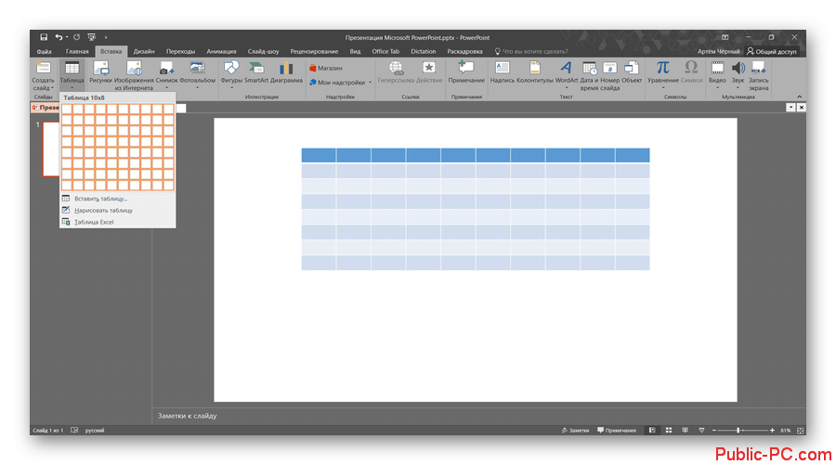

1.Создать таблицу.

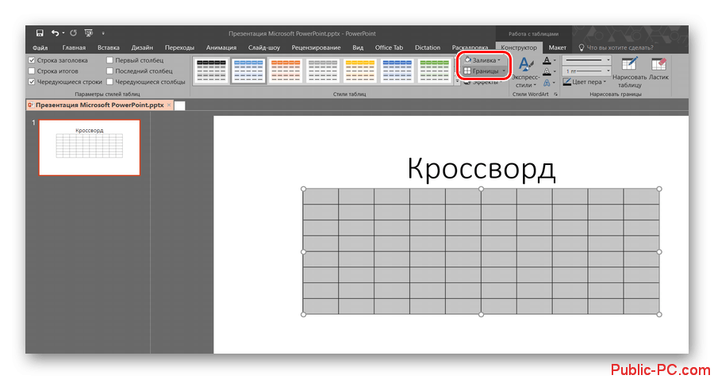

2.Поставить границы для таблицы.

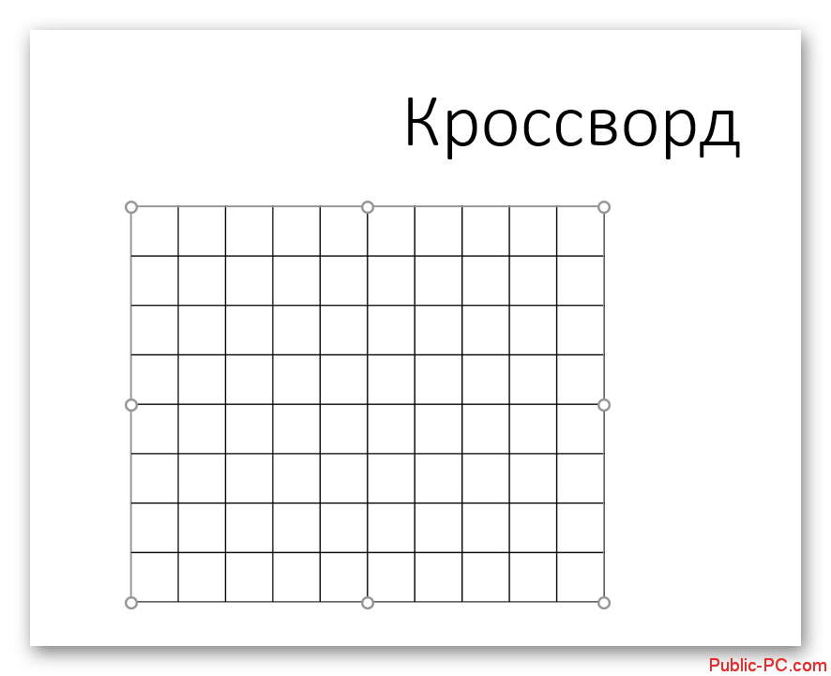

3.Сделать таблицу без цветной и убрать ненужные границы.

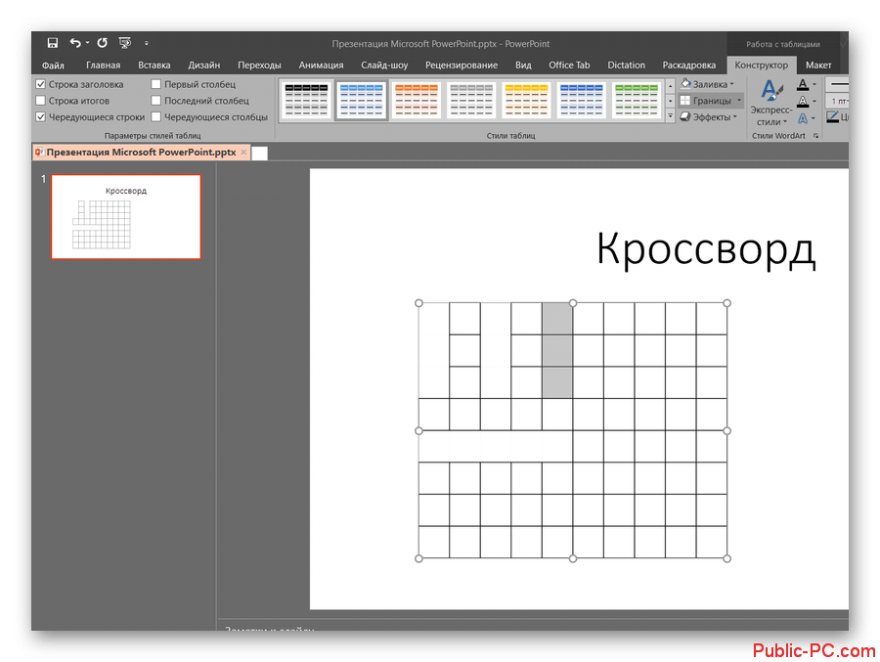

4.Убрать лишние границы и написать в ячейках буквы.

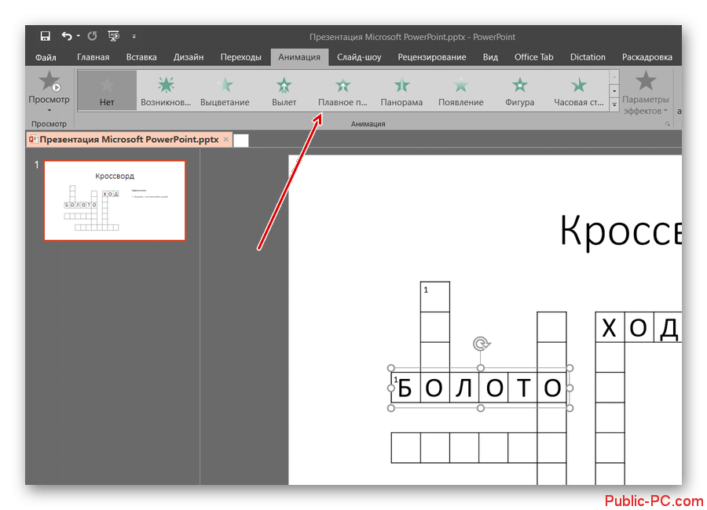

5.Анимировать кроссворд и проверить работу.

ЗАКЛЮЧЕНИЕ

В сжатой форме дается общая оценка полученным результатам исследования, реализации цели и решения поставленных задач.

Заключение включает в себя обобщения, краткие выводы по содержанию каждого вопроса индивидуального проекта, положительные и отрицательные моменты в развитии исследуемого объекта, предложения и рекомендации по совершенствованию его деятельности.

СПИСОК ИНФОРМАЦИОННЫХ ИСТОЧНИКОВ